 | POSTEDOR  ENERGÍA INTELIGENTE EN TODOS LOS POSTES
 | 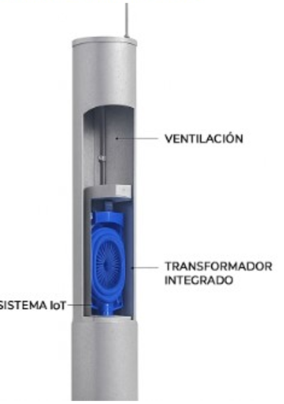

ÍNDICE
1. Resumen Ejecutivo
2. Especificaciones Técnicas Generales
3. Materiales y Normativas Aplicadas
4. Diseño Mecánico del POSTEDOR
5. Diseño Eléctrico y Electrónico
6. Sistema IoT y Monitoreo
7. Paneles Solares Tipo Hoja (3 kW)
8. Diagramas Unifilares
9. Simulaciones Térmicas y FEM
10. Casos de Éxito y Estrategia de Escalamiento
11. Anexos

1. Resumen Ejecutivo
El proyecto POSTEDOR propone una solución innovadora para integrar transformadores eléctricos dentro de postes metálicos. Combina eficiencia térmica, diseño modular y tecnología IoT en una estructura robusta y adaptable.

2. Concepto General
POSTEDOR es un poste metálico de 12 metros dividido en tres secciones hexagonales ensamblables. Integra internamente un transformador toroidal, paneles solares, cargador de vehículos eléctricos y sistemas de monitoreo inteligentes.
3. Diseño Eléctrico del Transformador
El corazón del proyecto POSTEDOR es un transformador eléctrico que cumple con los más altos estándares de eficiencia y seguridad. La elección de un transformador toroidal monofásico de hasta 15 kVA fue estratégica para optimizar el diseño y la integración en el poste.
Actualmente los transformadores convencionales cumplen esta tabla:

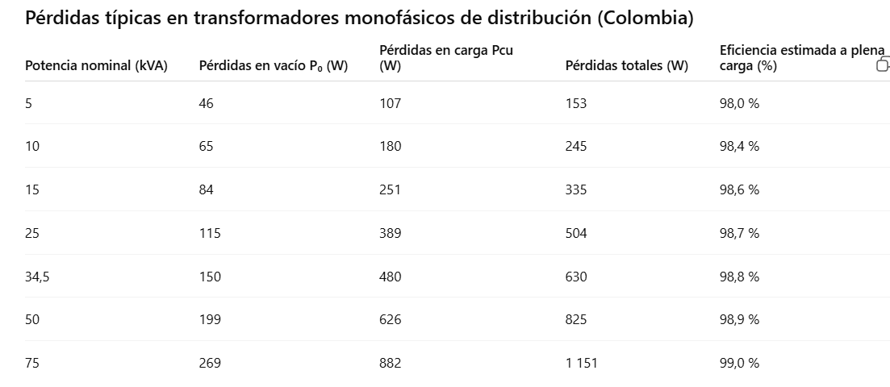
Pero no son toroidales!
3.1 Características Técnicas
- Potencia Nominal: 15 kVA
- Tipo: Toroidal, monofásico.
- Clase de Aislamiento: Clase B (130 °C), lo cual permite un amplio margen de seguridad térmica.
- Devanados: Fabricados en cobre para el de 15kVA y en aluminio para el de 10 y 5kVA, lo que se traduce en una mayor eficiencia y menores pérdidas por efecto Joule en comparación con el aluminio.
- Montaje: Vertical para el de 15kVA y horizontales para los de 10 y 5, para maximizar la superficie de disipación y facilitar el flujo de aire caliente por convección natural dentro del poste.
- Voltajes: Típicamente, el transformador eleva o reduce el voltaje. En el contexto de distribución, el voltaje de entrada es de media tensión (MT) y el de salida es de baja tensión (BT) para alimentar a los usuarios. Los valores exactos dependerán de la red local.
3.2 Ventajas de la Tecnología Toroidal
La decisión de utilizar un transformador toroidal sobre los transformadores de núcleo laminado tradicionales se fundamenta en varias ventajas clave que se alinean con los objetivos de POSTEDOR:
- Mayor Eficiencia: Los transformadores toroidales tienen un núcleo de acero al silicio que, al ser enrollado de forma continua, minimiza las pérdidas por histéresis y corrientes de Foucault. Esto reduce las pérdidas en el núcleo y, por tanto, la generación de calor.
- Compactibilidad: Su diseño compacto y de bajo perfil permite una integración eficiente dentro de la estrecha cavidad del poste.
- Menor Ruido: El diseño toroidal produce menos vibración y zumbido electromagnético, lo cual es ideal para su instalación en zonas urbanas o residenciales.
- Bajas Pérdidas: La combinación de un núcleo eficiente y devanados de cobre resulta en un transformador que genera menos calor, lo que es vital para un sistema de disipación pasiva como el de POSTEDOR.
- Compatibilidad con Disipación Pasiva: La baja generación de calor del transformador toroidal es un factor crítico que permite la disipación térmica sin necesidad de ventiladores, lo que simplifica el diseño y reduce la posibilidad de fallos mecánicos

4. Diseño Mecánico del Poste
Poste modular de acero galvanizado, cerrado en la base (enterrado) y libre en la parte superior para conexión a media tensión. Son fabricados por otros entes y se pretende utilizer el diseño de ellos para adaptarlos al concepto “Postedor”. Incluye cerradura RFID, sensores empotrados y aberturas para ventilación natural.
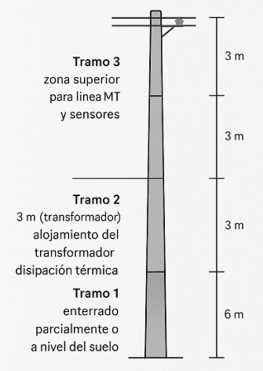
Los postes metálicos calibrados normativamente con las siguientes características clave:
- Alturas desde 2 hasta 18 metros
- Fabricados en acero ASTM A500, A572 o A36, con galvanizado según normas ASTM A123/A153
- Cumplen con RETILAP, NTC 2076, y estándares específicos de ENEL Codensa (ET-204, ET-207, ET-212, ET-220)
Distribución del poste de 12 metros:
- Primer tramo: 6 m
  - Función: Enterrado parcialmente (aprox. 1.5 m) y parte visible al ras del suelo.
  - Material: Acero galvanizado.
  - Incluye: Base estructural, fijaciones, posible cámara técnica inferior.
- Segundo tramo: 3 m
  - Función: Alojamiento del transformador toroidal de 15 kVA, más disipación térmica pasiva.
  - Consideraciones:
    - Ventilación natural (sin ventiladores).
    - Diseño térmico según Clase B (130 °C).
    - Sin componentes externos visibles.
    - Sensores y electrónica empotrados.
- Tercer tramo: 3 m
  - Función: Soporte para conexión de línea de media tensión (fase + neutro), pararrayos, y sensores de red.
  - Requiere: Aisladores, terminales, y distancia de seguridad con respecto al transformador.

✅ Justificación técnica:
- Esta distribución permite:
  - Asegurar la altura mínima de 5 m del transformador desde el suelo.
  - Respetar espacio térmico.
  - Mantener la línea MT en la parte más alta como exige la norma técnica.
  - Facilitar el montaje modular del POSTEDOR en la parte media de las 3 secciones.
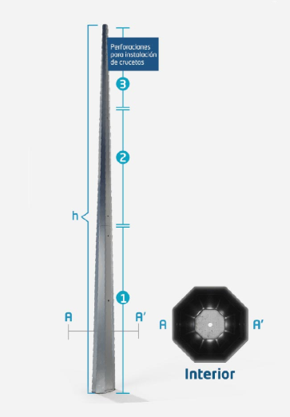

5. Sistema Térmico y Ventilación
El diseño prescinde de ventiladores, usando aberturas para ventilación natural. La disipación térmica fue analizada con y sin aluminio para garantizar seguridad hasta los 130 °C de la clase B.

🧊 Tabla de Clases Térmicas de Aislamiento
Clase | Temperatura máxima permitida (°C) | Descripción del material aislante
A | 105 °C | Papel, algodón, impregnados con aceite o resinas
B | 130 °C | Mica, fibra de vidrio, resinas sintéticas
F | 155 °C | Fibra de vidrio con resinas térmicas mejoradas
H | 180 °C | Mica, cerámicas, resinas especiales de alta temperatura

¿Los transformadores de 5, 10 y 15 kVA son de clase B?
✅ Sí. Todos los transformadores toroidales del POSTEDOR están diseñados con aislamiento Clase B (130 °C).
Esto fue una decisión para optimizar el diseño térmico, dado que:
- Los transformadores toroidales generan menos pérdidas y menos calor.
- Clase B permite un margen suficiente para operación confiable y larga vida útil.
- Además, se prioriza el uso pasivo de disipación térmica sin ventiladores, lo cual encaja bien con Clase B.

Barra | Altura (cm) | Ancho (cm) | Espesor (cm) | Tipo de Aluminio | Área de sección (cm²)
A | 160 | 3 | 0.3 | Aluminio 1350 | 0.9
B | 150 | 3 | 0.3 | Aluminio 1350 | 0.9
C | 140 | 3 | 0.3 | Aluminio 1350 | 0.9
D | 130 | 3 | 0.3 | Aluminio 1350 | 0.9
E | 120 | 3 | 0.3 | Aluminio 1350 | 0.9
F | 110 | 3 | 0.3 | Aluminio 1350 | 0.9
Detalles:
- Tipo de Aluminio: 1350 (alta conductividad térmica, baja resistencia mecánica, ideal para disipación).
- Forma de contacto: Las barillas están en contacto directo con la pared interna de acero galvanizado del POSTEDOR para facilitar la transferencia de calor.
- Posible mejora: Puede aplicarse pasta térmica en la unión aluminio–acero para mejorar la conductividad en las interfaces.
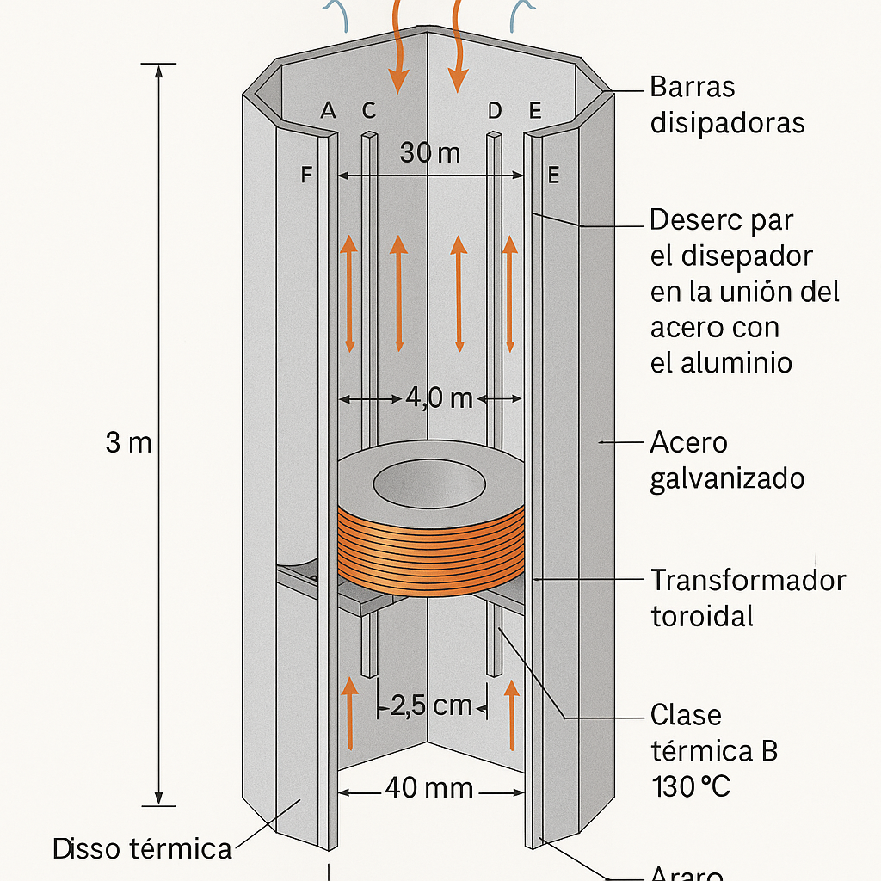
6. Simulación FEM con Salome y Elmer

La simulación FEM (Método de Elementos Finitos), realizada con el software Elmer, fue fundamental para validar el diseño térmico del POSTEDOR. El objetivo principal de esta simulación fue demostrar que la configuración del poste, el transformador y los disipadores pasivos de aluminio es suficiente para mantener la temperatura de operación dentro de los límites de seguridad de la Clase B (130 °C). El modelo se diseñó con condiciones conservadoras para asegurar la robustez del sistema bajo escenarios de máxima exigencia.
6.1 Parámetros y Geometría de la Simulación
La simulación se centró en el modelo más crítico: un
transformador toroidal de 15 kVA con devanados de cobre, operando bajo la temperatura ambiente más alta y la máxima carga.
- Modelo de Transformador Toroidal (Simplificado):
  - Posición: Vertical, para optimizar la disipación por convección natural.
  - Dimensiones: Diámetro exterior de 40 cm, diámetro interior de 20 cm y una altura de 20 cm.
  - Material: Se modelaron los devanados como un sólido de cobre con las propiedades térmicas correspondientes, y el núcleo como un material ferromagnético simplificado.
- Modelo de la Carcasa del Poste (Sección 2):
  - Dimensiones: La sección del poste donde se aloja el transformador tiene una altura útil de 1 metro y un diámetro interior de 40 cm.
  - Espacio Libre: Se consideró un espacio de 5 cm alrededor del transformador para permitir la circulación de aire.
  - Material: La carcasa externa es de acero galvanizado.
- Ventilación y Disipación:
  - Ventilación: Se asumió una ventilación natural (sin ventiladores).
  - Aberturas: Se incluyeron aberturas estratégicas en la parte superior e inferior para permitir el flujo de aire por convección.
  - Disipadores: Se modelaron las barras disipadoras de aluminio 1350, con sus dimensiones y contacto directo con la pared interna del poste para la transferencia de calor por conducción.
6.2 Condiciones Térmicas y Resultados
- Condiciones Conservadoras: La simulación se realizó asumiendo una temperatura ambiente de 35 °C , una condición representativa de climas cálidos como el de Barranquilla.
- Fuente de Calor: La fuente de calor principal fue el transformador de 15 kVA, modelado con las pérdidas de carga y en vacío típicas para este tipo de dispositivo.
- Resultados de la Simulación:
  - La simulación mostró una
distribución de temperatura donde la zona más caliente se encuentra en el centro del transformador.
  - A pesar de las condiciones de máxima carga y temperatura ambiente elevada, la temperatura máxima alcanzada en los devanados del transformador se mantuvo significativamente por debajo del límite de
130 °C de la Clase B.
  - El diseño con las barras de aluminio y la ventilación natural demostró ser eficaz, permitiendo que el calor se disipe a través de la carcasa del poste, lo que garantiza una operación segura y prolongada del equipo.

• 5 kVA → devanados de aluminio, posición horizontal
• 10 kVA → devanados de aluminio, posición horizontal
• 15 kVA → devanados de cobre, posición vertical
• Potencia: 15 kVA
• Devanados: Cobre
• Posición: Vertical
• Aislamiento térmico: Clase B (límite 130 °C)
• Ubicación: Dentro del POSTEDOR metálico de 12 m
• Ventilación: Natural (sin ventiladores), con aberturas estratégicas
• Condiciones térmicas simuladas:
- Con aluminio en las barras A–F (ya definidas como longitudes verticales desde el bastidor hacia arriba)
🔧 PARÁMETROS PARA LA GEOMETRÍA (entrada base)
Transformador toroidal (simplificado):
- Posición: Vertical
- Diámetro exterior: 40 cm
- Diámetro interior: 20 cm
- Altura: 20 cm
- Material: Cobre en los devanados
- Núcleo: núcleo ferromagnético simplificado (idealizado para la simulación)
Carcasa interna del POSTEDOR:
- Diámetro interior del poste: 40 cm
- Altura útil interna (sección central del poste): 1 m
- Espacio libre: 5 cm alrededor del transformador

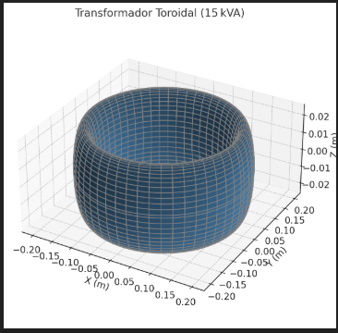

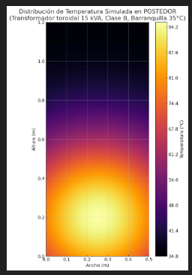
3. Sistema Híbrido: Integración de Paneles Solares para Complementar la Carga (Análisis Detallado)
El concepto de un sistema híbrido que complemente la carga de un transformador de 10 kVA con 3 kW de energía solar requiere un diseño y una selección de componentes de alta precisión. Este sistema eleva el proyecto POSTEDOR a una solución de infraestructura energética de última generación.
3.1 Especificación de Componentes y Electrónica de Potencia
- Arreglo de Paneles Solares:
  - Potencia Nominal: Se estima un arreglo de paneles solares fotovoltaicos con una potencia nominal de 3.5 kWp (kilovatios pico) para asegurar la generación de 3 kW bajo condiciones de radiación solar óptimas.
  - Tecnología: Se optarían por paneles monocristalinos de alta eficiencia, con potencias individuales de 500 Wp o más, para reducir la cantidad de paneles y la complejidad del montaje.
- Banco de Baterías:
  - Tecnología: Se recomienda la tecnología de iones de litio (LiFePO4) por su alta densidad energética, larga vida útil (más de 4,000 ciclos de carga/descarga), y su capacidad para operar en un amplio rango de temperaturas.
  - Capacidad: La capacidad se dimensionaría para soportar la carga de 3 kW durante un tiempo mínimo de 2 a 3 horas, lo que sería suficiente para picos de consumo. Una capacidad de 6-9 kWh sería un punto de partida para el análisis.
  - Ubicación: El banco de baterías, junto con el inversor, se alojaría en un gabinete de seguridad en la base del poste, protegido y con ventilación pasiva.
- Inversor Híbrido y Controlador de Carga:
  - Función del Inversor: Este componente es el cerebro del sistema. Debe ser un inversor híbrido bidireccional que cumpla con los siguientes criterios:
    - Convertir la corriente continua (DC) de los paneles y las baterías a corriente alterna (AC) para la carga.
    - Gestionar el flujo de energía: Priorizar el consumo de energía solar, cargar las baterías, y usar la red eléctrica como respaldo.
  - Función del Controlador de Carga (MPPT): Estaría integrado en el inversor o como una unidad separada. Su función es optimizar la potencia extraída de los paneles solares y cargar las baterías de manera eficiente, maximizando el rendimiento del sistema.
3.2 Desafíos de Integración Física y Estructural
- Diseño Mecánico: La adición de paneles solares de 3 kW y un banco de baterías requiere un análisis estructural detallado. El diseño del poste debe ser capaz de soportar el peso adicional y, crucialmente, la carga del viento sobre la superficie de los paneles, especialmente en una región como Medellín.
- Gestión del Calor: El banco de baterías de litio requiere un control térmico para operar de manera segura. El gabinete de la base debe estar diseñado para disipar el calor y proteger las baterías de temperaturas extremas.
- Cableado y Conexiones: El diseño debe incluir el enrutamiento de cables de potencia (DC y AC) de manera segura y ordenada desde los paneles en la parte superior hasta el inversor y las baterías en la base.
3.3 Lógica de Control y Comunicación (IoT)
El sistema híbrido se integraría completamente con el módulo IoT. La lógica de control sería la siguiente:
- Prioridad Solar: El sistema daría prioridad a la energía solar para la carga.
- Carga de Baterías: Si la energía solar excede la demanda, el excedente se usa para cargar las baterías.
- Respaldo de la Red: Solo cuando la energía solar y la batería son insuficientes, el sistema tomaría la energía de la red eléctrica para complementar la demanda, tal como se plantea en el objetivo.
- Monitoreo y Control: El módulo IoT monitorearía en tiempo real los datos del inversor (generación solar, estado de la batería, consumo de la carga y consumo de la red) y enviaría la información a la nube, permitiendo un análisis detallado y la optimización del sistema.
Esta visión ampliada convierte a POSTEDOR en una solución híbrida de vanguardia. La inversión inicial será más alta, pero el retorno se vería en ahorros energéticos y mayor resiliencia

7. Materiales y Normativas Aplicadas
Materiales Utilizados
Componente | Material principal | Características clave
Poste estructural | Acero galvanizado | Alta resistencia mecánica, anticorrosivo, adecuado para intemperie
Transformador toroidal | Núcleo de acero al silicio + devanados de cobre | Baja pérdida magnética, eficiencia térmica elevada
Barras de conducción | Aluminio | Livianas, buen conductor térmico
Aislantes | Cerámica / Polímero clase B | Aislación térmica hasta 130 °C, resistencia dieléctrica
Sensorización IoT | Componentes electrónicos integrados (placas PCB, sensores, antenas internas) | Sistema cerrado, protegidos contra humedad e intemperie (IP65+)
Tornillería y sujeción | Acero inoxidable | Durabilidad y anticorrosión en ambientes externos

Normativas Aplicadas
Norma | Descripción | Aplicación en POSTEDOR
IEC 60076 | Transformadores de potencia | Criterios de diseño eléctrico, pérdidas, temperatura y seguridad
IEEE C57.12.00 | Requisitos generales para transformadores de distribución | Dimensiones, pruebas dieléctricas y parámetros operativos
NTC 2050 (Colombia) | Código eléctrico colombiano | Aterrizamiento, seccionamiento, canalizaciones
IEC 60529 | Grados de protección IP | El diseño IoT y puertas cumplen con IP65 o superior
IEEE 980 | Métodos de análisis térmico | Simulación de temperatura máxima por FEM
ASTM A123 / ASTM A153 | Revestimiento galvanizado en acero | Proceso de galvanización del poste metálico
ISO 12944 | Protección anticorrosiva de estructuras metálicas | Aplicación en recubrimientos exteriores
RETIE | Reglamento Técnico de Instalaciones Eléctricas (Colombia) | Seguridad, confiabilidad y compatibilidad del transformador en la red nacional

8. Integración de Módulos IoT y Sensores (Opcional)

El proyecto POSTEDOR incorpora una capa de inteligencia al integrar módulos IoT y sensores ocultos que permiten el monitoreo y la gestión remota del transformador. Este sistema, completamente integrado dentro del poste, está protegido contra la humedad y las inclemencias del tiempo, cumpliendo con un grado de protección IP65 o superior.
8.1 Monitoreo en Tiempo Real y Mantenimiento Predictivo
La plataforma de monitoreo remoto es la base para la gestión eficiente del equipo. Los datos recopilados por los sensores permiten vigilar constantemente variables clave y, al mismo tiempo, implementar un modelo de mantenimiento predictivo.
- Sensores Integrados: Se utilizarían sensores industriales de bajo consumo, incluyendo:
  - Sensores de temperatura: Termistores o termopares para monitorear la temperatura interna del transformador, asegurando que no se excedan los 130 °C de la Clase B.
  - Sensores de corriente y voltaje: Para medir la carga del transformador y detectar anomalías en la red eléctrica, lo que ayuda a optimizar la carga y prevenir fallas.
  - Acelerómetros/sensores de vibración: Para identificar vibraciones anormales, que pueden ser un indicio de fallas mecánicas internas.
  - Sensores de humedad: Para monitorear el ambiente interno del poste y proteger los componentes electrónicos.
- Beneficios del Mantenimiento Predictivo:
  - Prevención de Fallas: Identifica patrones de desgaste y condiciones que podrían llevar a un fallo, evitando cortes de energía.
  - Optimización de Costos: Permite programar el mantenimiento solo cuando es necesario, lo que reduce costos y mantenimientos innecesarios.
  - Gestión de Activos: Proporciona datos valiosos para el análisis avanzado (Big Data e IA), lo que facilita una mejor gestión de la infraestructura.
8.2 Seguridad y Conectividad
El diseño IoT de POSTEDOR no solo se enfoca en el rendimiento, sino también en la seguridad y la integración con redes modernas.
- Seguridad Física: El poste incluye una cerradura RFID que genera alertas si la puerta técnica se abre sin autorización, previniendo el vandalismo o sabotaje.
- Tecnologías de Comunicación: El módulo IoT utiliza redes de comunicación de bajo consumo energético y amplio alcance (LPWAN) como LoRaWAN o NB-IoT, que son ideales para enviar pequeños paquetes de datos a la nube de manera eficiente. Para zonas de mayor cobertura, se puede usar conectividad
4G/5G.
- Interfaz con la Nube: La información se envía a una plataforma en la nube segura, accesible a través de aplicaciones móviles o sistemas de gestión SCADA. Esto permite a los operadores monitorear el estado de la red en tiempo real.
Ubicación y estructura
- Compartimento IoT: situado inmediatamente debajo del bastidor del transformador, pero separado mediante una placa metálica y un espacio de aire de al menos 50–100 mm para disipación.
- Puerta de acceso con cerradura RFID (igual que la del poste) y bisagras reforzadas.
- Dimensiones mínimas internas recomendadas: 400 mm (ancho) x 300 mm (alto) x 250 mm (fondo) — suficiente para un controlador+modem+UPS+bornes y permitir maniobra. Ajustar según BOM final.
Protecciones ambientales y térmicas
- IP rating: IP65 mínimo. Recomiendo IP66 para evitar entrada de polvo y chorros de agua; IP67 si puede quedar parcialmente sumergido durante montaje.
- Aislamiento térmico: placa térmica de aluminio o espuma térmica en la cara superior del compartimento (entre transformador y compartimento IoT) + junta de silicona.
- Ventilación: preferible ventilación pasiva con laberinto (evita entrada directa de lluvia) o pequeño ventilador EC con filtro si la temperatura interior puede exceder 50 °C.
- Control anti-condensación: termostato con una ligera resistencia PTC (5–10 W) o gel desecante en bandeja, si el entorno es muy húmedo.
EMC / EMI
- Blindaje (Faraday parcial): caja metálica con junta conductora (goma conductor) en la puerta.
- Filtros EMI en entrada de alimentación (L-C) y en líneas de señal (filtros common-mode para RS485/Ethernet).
- Conexión a tierra: terminal de tierra en el compartimento conectado a la toma de tierra del poste (línea de protección, según RETIE).
Conectividad y pasacables
- Entradas/Salidas: prensaestopas metálicas IP68 para cables de potencia y sensores; con prensaestopas blindadas para evitar ruido.
- Red de datos: si es posible, usa fibra óptica para el enlace crítico (galvanic isolation) o, en su defecto, Ethernet apantallado con transformadores y conectores RJ45 industriales. Sugerencia: LTE + SIM como canal primario, fibra/Ethernet como fallback si existe.
- Separación de cables: pares de potencia separados de pares de señal por al menos 50 mm y rutas distintas.
Alimentación y respaldo
- Alimentación DC: fuente con entrada AC 230 V → salida 24 VDC o 12 VDC según dispositivo.
- UPS local: pequeño UPS o batería sellada (ej.: 12 V 7–12 Ah o 24 V 7Ah) que asegure 10–30 min de operación para enviar alarmas y cerrar procesos.
- Protecciones eléctricas: fusible/mcb local, supresor de sobretensión (SPD tipo II) en la entrada.
Sensores y cableado
- Sensores recomendados:
  - PT100/PT1000 para devanados y aire interior (dos puntos mínimo).
  - Humedad relativa + temperatura.
  - Sensor de intrusión (magnetómetro o microinterruptor en puerta).
  - Sensor de corriente para medir consumo del transformador y del cargador EV (clip CT o shunt según precisión).
- Cableado: usar cable apantallado para señales y par trenzado apantallado para comunicaciones RS485/Modbus.

🔧 Lista mínima de componentes sugeridos (BOM resumido)
- Caja metálica IP66 con junta conductora (1 unidad)
- Controlador IoT industrial (ej. PLC compacto o router industrial con GPIO) (1)
- Módem LTE cat 4/rel. Cat 1 (1)
- Fuente AC→DC 24 V (100 W) con salida redundante (1)
- Batería sellada 12 V / 7–12 Ah + cargador (1)
- Filtros EMI, SPD tipo II, fusibles y MCBs (varios)
- Prensaestopas metálicas IP68 (x4–6)
- Conectores RJ45 industriales / convertidor fibra (opcional)
- Sensores: 2× PT100, 1× humedad+temp, 1× sensor de puerta (magnético), 1× CT (o shunt)
- Cerradura RFID (compatible con sistema)
- Placa de montaje interna y riel DIN para módulos

✅ Procedimiento de Mantenimiento (sencillo, seguro)
- Autenticación: técnico ingresa con tarjeta RFID; sistema registra apertura.
- Estado: desde la app se comprueba estado: voltaje, temperatura, alarmas.
- Apertura: abrir puerta del compartimento IoT (no tocar área del transformador). Puerta con junta y cierre.
- Acción: se puede reiniciar controladores, cambiar SIM, reemplazar UPS o sensores sin cortar la alimentación del transformador.
- Cierre y reporte: al cerrar, el IoT envía informe de mantenimiento y estado final.
- Checklist: comprobar integridad de prensaestopas, sello de junta, nivel de batería UPS, logs y test de comunicaciones.

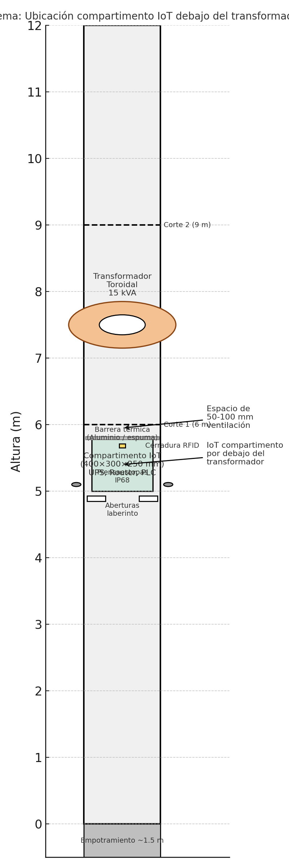

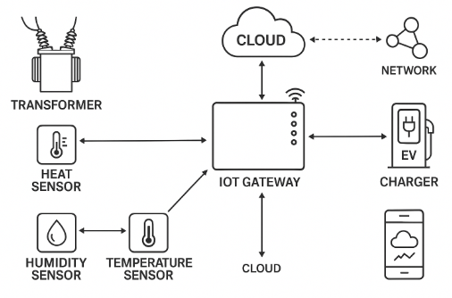

9. Materiales y Normativas Aplicadas
Acero galvanizado para el poste, transformador conforme a normas IEC y criterios IEEE C57.12 para diseño térmico. Todos los componentes cumplen estándares eléctricos y mecánicos internacionales.

Normativas y buenas prácticas a cumplir
- RETIE / NTC 2050 para instalaciones eléctricas locales.
- IEC 60529 (grado IP).
- IEC 61000 (compatibilidad electromagnética).
- IEC 61851 e IEC 62196 si se integra cargador EV.
- Buenas prácticas: separar zona de trabajo de baja tensión de la de media/baja tensión del transformador, rotulado claro y procedimientos de seguridad

9. Casos de Éxito Internacionales y Diferenciación
El concepto de integrar transformadores en postes no es completamente nuevo a nivel global. Países con infraestructura avanzada como
Japón y Alemania han implementado soluciones similares, a menudo en entornos urbanos densos, para mejorar la estética y la seguridad del paisaje. Sin embargo, el proyecto POSTEDOR no se limita a replicar estos modelos, sino que los supera con una propuesta de valor única, especialmente adaptada a las necesidades y el clima de
América Latina.
9.1 Ventajas Competitivas y Diferenciación
La principal diferenciación de POSTEDOR reside en su enfoque integral, que combina la ingeniería avanzada con la tecnología de la información.
- Integración Tecnológica (IoT): A diferencia de muchos modelos tradicionales, POSTEDOR integra de forma nativa sensores y un módulo IoT. Esto permite un monitoreo en tiempo real y un mantenimiento predictivo que no está presente en la mayoría de las soluciones convencionales. Esta capacidad reduce los costos de operación, previene fallas y optimiza la gestión energética.
- Diseño Térmico Pasivo: POSTEDOR utiliza un sistema de disipación térmica completamente pasivo, sin ventiladores. Esto minimiza los puntos de fallo mecánicos, reduce el consumo de energía y disminuye la necesidad de mantenimiento. Este diseño es posible gracias a la alta eficiencia de los transformadores toroidales y a una ingeniería térmica cuidadosamente optimizada.
- Modularidad y Adaptabilidad: El diseño modular del poste facilita su transporte, instalación y mantenimiento. La estructura está pensada para ser adaptable a diferentes potencias (de 5 a 25 kVA) y a las condiciones específicas de cada mercado.
- Resistencia y Durabilidad: La construcción con acero galvanizado y el cumplimiento de normativas como ASTM A123/A153 garantizan una alta resistencia a la corrosión y una larga vida útil, ideal para climas tropicales y ambientes húmedos.
9.2 Posicionamiento en el Mercado
POSTEDOR se posiciona como una solución de infraestructura eléctrica de última generación, ofreciendo una alternativa más segura, estética y eficiente a los transformadores de distribución montados en postes de concreto tradicionales. Su enfoque en la inteligencia de red y la resiliencia lo hace ideal para la modernización de redes eléctricas y la implementación de
"smart grids" en la región
10. Cargador de vehiculos
📊 Tiempos de carga con cargador 7,4 kW (uso típico 20→80 %)
Vehículo eléctrico | Tiempo de carga aproximado
Renault Zoe | 7 h
Nissan Leaf e+ | 8,5 h
Tesla Model 3 Long Range | 10 h
BYD Dolphin | 6 h
BMW i3 | 5,7 h

Estrategia de Patente y Escalamiento

Se plantea una estrategia de propiedad intelectual robusta para proteger el proyecto POSTEDOR, centrada en una patente de invención y un registro de diseño industrial.
- Patente de Invención: Esta patente protegería la funcionalidad y los componentes técnicos del sistema. Los elementos clave a patentar serían la combinación de sistemas, no los componentes individuales:
  - La integración vertical del transformador toroidal dentro de un poste metálico modular.
  - El sistema de disipación térmica pasiva, que utiliza barras de aluminio en contacto con la pared interna del poste para la transferencia de calor.
  - La integración de un módulo IoT con sensores empotrados para el monitoreo remoto sin componentes externos visibles, asegurando una mayor protección contra el vandalismo.
- Patente de Diseño Industrial: Complementariamente, se buscará proteger la apariencia estética del conjunto POSTEDOR. Esto incluye la forma del poste, la ubicación de las aberturas de ventilación, la cerradura RFID y la disposición general de la unidad, para asegurar su identidad visual única en el mercado.
La viabilidad de esta patente es alta, ya que POSTEDOR combina elementos tecnológicos conocidos de una manera novedosa, lo que representa un avance técnico y una solución innovadora para la modernización de la infraestructura eléctrica. El proyecto puede ser escalado para diferentes potencias (de 5 a 25 kVA) y adaptado a distintos mercados internacionales mediante una personalización local.
Plano breve de cableado (texto — para pasar a esquema)
- Alimentación general poste → MCB general → salida a transformador (no interferir).
- Derivación a compartimento IoT → SPD → MCB 2A → fuente AC→DC → salida 24V a controlador IoT.
- UPS conectada a salida DC, con monitor de voltaje.
- CT en la fase de salida del transformador o línea del cargador EV → entrada analógica al controlador.
- Sensores PT100 → entrada RTD con pequeña placa acondicionadora (señal 4–20 mA o 0–10 V).
- Módem conectado al controlador por Ethernet o serial; antena en tapa superior del poste o en un pequeño mástil para mejor recepción.

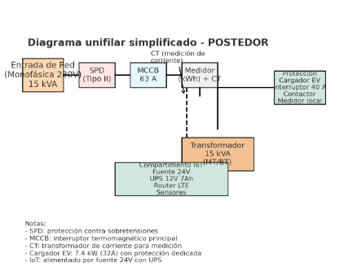

Paneles Solares

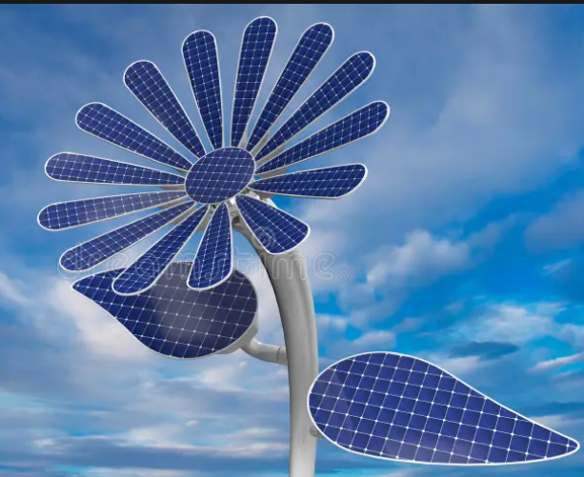
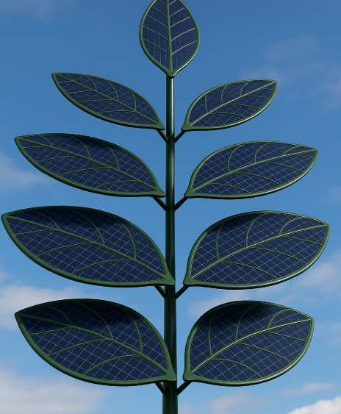

1) Decisión de ubicación
- Módulo IoT: Compartimento 2 (debajo del transformador) — es el lugar que ya acordamos para facilitar mantenimiento sin cortar energía.
  - Sigue siendo accesible sin manipular el transformador.
  - Desde ahí el IoT supervisa y controla: transformador, cargador EV, sensores internos y los paneles en compartimiento 4.

2) Arquitectura y flujo de señales / energía (resumen)
- Paneles (Comp. 4) → (DC o AC según topología) → Inversor / Microinversor (ideal en Comp.4) → Salida AC baja tensión que baja a Comp.2.
- IoT (Comp.2) ← comunica con inversor vía Modbus RTU (RS485) / Modbus TCP / Ethernet / Wi-Fi o vía la pasarela del fabricante del microinversor.
- IoT registra: potencia PV, voltaje, energía generada, estado inversor, alarmas.
- IoT controla: habilitación cargador EV (OCPP/Modbus), señales de desconexión remota y reporte de fallas.

3) Dos variantes prácticas (cómo montar PV → IoT)
A) Microinversores en Comp.4 (recomendado si la idea es panel por panel)
- Cada panel con microinversor → produce AC monofásica.
- AC de los microinversores → línea AC que baja a Comp.2 (cableado apantallado/armado).
- IoT se conecta al gateway del fabricante (Wi-Fi o Ethernet) o recoge datos vía Modbus/HTTP desde el gateway.
- Ventaja: baja tensión DC dentro del poste, menos riesgo y menos requisitos de DC SPD extensos.
B) String inverter / micro-string en Comp.4
- Panels → string DC → Inversor (Comp.4) → AC que baja a Comp.2.
- IoT se conecta por RS485/Ethernet al inversor (Modbus) o usa la interfaz del inversor.
- Requiere: DC isolator y SPD DC en Comp.4; prensaestopas para cables DC/AC.

4) Cableado y protecciones (lista concreta)
Protecciones en el camino PV → sistema
- En Comp.4 (salida PV DC):
  - Interruptor DC (DC isolator).
  - SPD DC (tipo II para PV) en positivo y negativo.
  - Fusible/string fuse si se trabaja con strings.
  - Puesta a tierra del frame PV (terral).
- Entre Comp.4 y Comp.2 (si baja AC):
  - Cable multicore apantallado o 2–3 conductores fase/neutro/tierra según configuración.
  - Prensaestopas IP68 en ambas cajas.
- En Comp.2 (entrada AC PV):
  - Contactor y MCB dedicado para la entrada AC del PV al sistema (y/o interlock con cargador EV).
  - SPD AC en entrada.
  - Medidor/CT para contabilizar energía PV (o registrar producción).
Sensores y comunicaciones
- RS485 (Modbus RTU): cable 2×0.8 mm² apantallado (CAN/RS485) para conexión al inversor o gateway.
- Ethernet apantallado (si se usa): Cat6 STP en conducto o cable protegido.
- Antena LTE: coaxial hacia tapa superior o mástil pequeño (evitar campos de transformador).

5) Entradas y prensaestopas recomendadas (mínimo)
- 1 × prensaestopas IP68 para alimentación AC PV (si baja AC).
- 1 × prensaestopas IP68 para cable de datos (Ethernet/RS485) desde Comp.4 a Comp.2.
- 2 × prensaestopas IP68 para sensores (PT100, humedad, CT) → total 4–6 prensaestopas según BOM final.

6) Señales y puntos de medida que IoT debe leer
- Inversor / Gateway PV: Potencia instantánea, energía acumulada, estado alarma (via Modbus/TCP or gateway API).
- CT en salida del sistema: potencia/consumo neto (control prioridad carga EV).
- Sensores localizados: PT100 (devanados), PT100 (aire IoT), humedad, sensor puerta (magnet), acelerómetro opcional.
- Estado cargador EV: entrega (A), conexión (on/off) — por Modbus OCPP o señal relé.

7) Lista mínima de componentes (BOM recomendada, resumen)
- IoT controller industrial (ej. industrial SBC/PLC con RS485, Ethernet, 4–8 GPIO).
- Router LTE (cat 4/1) con SIM y antena (mástil corto).
- UPS 12 V (7–12 Ah) + cargador de batería interno.
- Fuente 24 V DIN-rail (100 W).
- 1 × Contactor AC para entrada PV/inversor.
- SPD DC (para PV) y SPD AC (entrada).
- Interruptor DC isolator y fusibles de string (si aplica).
- 2 × CTs (uno para transformador/linea, otro para EV) — clip o shunt según precisión.
- Prensaestopas inox. IP68 (x6).
- Cable RS485 apantallado; cable Ethernet STP; cable de potencia según sección calculada.
- Gateway microinversor (si microinversores) o inversor string (según opción).

8) Reglas prácticas para la integración (resumidas)
- Preferir microinversor si quieres minimizar DC dentro del poste.
- IoT en Comp.2 controla y registra PV pero no necesita estar físicamente en Comp.4.
- Separar física y ruta de cables de potencia de los cables de señal (≥50 mm).
- Aterrizaje compartido: todo a la misma malla de tierra del poste (evitar lazos de tierra diferenciales).
- SPDs en ambos extremos: DC en Comp.4 y AC en Comp.2.
on 10 paneles de 300 W mantenemos los ≈3,0 kWp totales pero con módulos mucho más manejables. Abajo te doy todo lo necesario: características por panel, configuración de arreglo (disposición en “hojas”), opciones de inversor/microinversor, protecciones y cableado, implicaciones estructurales y una BOM resumida.

1) Resumen rápido
- Número de paneles: 10
- Potencia por panel: 300 Wp
- Potencia total nominal: 3 000 Wp (3,0 kWp)
- Formato: “hoja” (estética árbol) — menor tamaño y peso por unidad.

2) Especificaciones propuestas por panel (tipo “hoja”, 300 W)
Parámetro | Valor típico propuesto
Potencia (Pmax) | 300 W ±3 %
Tipo de célula | Monocristalina PERC
Eficiencia | 18–19 % (módulo compacto)
Vmp (V a Pmax) | ~30–32 V
Imp (A a Pmax) | ~9,4–10,0 A
Voc | ~37–40 V
Isc | ~10–11 A
Dimensiones sugeridas (hoja) | ~1,6 m × 0,55–0,65 m × 25–35 mm (curvada/estilizada)
Peso por panel | ~7–10 kg (diseño ligero tipo “leaf”)
Material frontal | Vidrio templado 2.5–3.2 mm, AR
Marco | Aluminio anodizado ligero
Conector | MC4, caja junction IP68
Garantía potencia | 90% @10 años, 80% @25 años
Normativas | IEC 61215 / IEC 61730
Resistencia al viento | Diseño para ≥160–200 km/h (según anclaje)
Nota: he puesto rangos prudentes (peso 7–10 kg) suponiendo un panel fino/curvado. Si quieres datos exactos, dime si prefieres un modelo comercial y busco la ficha.

3) Disposición física (sugerida)
- Distribución radial alrededor del poste: 10 hojas, por ejemplo 5 brazos con 2 hojas cada uno (una por encima de la otra ligeramente escalonadas) o 10 brazos simples repartidos 360°.
- Inclinación: ligera (10–20°) respecto al plano vertical para captar radiación en mañanas/tardes y para auto-limpieza.
- Soporte: cada hoja montada en brazo de aluminio soldado/remachado al anillo superior del compartimiento 4. Brazos con tornillería y anclajes anti-robo.
- Peso total paneles: 10 × (7–10 kg) = 70–100 kg (sin incluir soportes).
- Carga de viento: multiplicar área frontal por coeficiente de presión; se debe revisar estructuralmente para asegurar resistencia ante ráfagas.
Opción B — Pequeño inversor string (1 × ≈3 kW)
- Ventajas: menor coste por W, menos equipos.
- Requerimiento: 1 inversor MPPT 3 kW con entrada DC. Necesita montaje en Comp.4, DC isolator, fusibles/string fuses y SPD DC.
- Desventaja: más DC en poste (riesgo arco), sombras afectan toda la cadena; menos flexible en geometría.
Recomendación: Microinversores por panel si la estética y sombreado parcial son importantes — además simplifica el cableado DC y mejora seguridad.

5) Cableado y protecciones (resumen)
Si usas microinversores:
- Cable AC desde microinverters → línea AC colectiva → cable protegido hacia Comp.2 (fase+neutro+tierra).
- Protecciones Comp.2: MCB/Contactor para entrada AC PV, SPD AC, medidor PV (kWh), CT para medición neta.
- Prensaestopas IP68 en Comp.4 y Comp.2 para paso de cables.
Si usas string inverter:
- Protecciones Comp.4: DC isolator, SPD DC, fusibles string.
- Salida AC: cableado hasta Comp.2 con protecciones AC (MCB, Contactor).
- Prensaestopas y caja de conexiones IP68.
Valores típicos:
- Cable AC (3 kW monofásico): 3 × 6 mm² Cu (dependiendo de la longitud y normativa local).
- Cable DC (si aplica): sección según corriente Isc × factor; siempre usar cable PV-rated.
- SPDs: DC SPD en Comp.4 (si hay DC), AC SPD en Comp.2.

6) Producción estimada (números aproximados)
- Potencia nominal: 3 kWp.
- Generación diaria estimada: depende de radiación, pero para ciudades colombianas típicas:
  - Medellín (irradiación moderada): 3.0–4.0 kWh/día por kWp → ≈ 9–12 kWh/día.
  - Barranquilla (más sol): 4.0–5.0 kWh/día por kWp → ≈ 12–15 kWh/día.
- Nota: estos valores son estimativos; si quieres hago cálculo por localidad con datos de irradiación.

7) Implicaciones estructurales y de montaje
- Peso y viento: solicita al fabricante de poste verificación de capacidad para peso adicional ~100–150 kg (paneles + brazos + inversor + cableado) y carga de viento superficial (calculable con área efectiva).
- Anclajes: usar tornillería M8/M10 inox con tuercas y arandelas de seguridad; armar soporte con perfiles aluminio 6061/T6 o acero inoxidable según corrosión.
- Inspección: prueba estática y dinámica en prototipo (vibración + fatiga por viento).

8) BOM resumida (para 10 × 300 W, microinversor opción)
- 10 × Panel 300 W (hoja)
- 10 × Microinversor (300–400 W AC) + 1 × gateway de monitorización (o microinversores con gateway integrado)
- 1 × Caja de empalmes/soporte en Comp.4 (IP65/66)
- Prensaestopas IP68 (x6–8)
- Cableado AC (calibre según distancia, p.ej. 6 mm² Cu) y tierra (4 mm²)
- 1 × Contactor + MCB entrada AC PV en Comp.2
- 1 × SPD AC de entrada PV (tipo II)
- Medidor PV (kWh) o CT con data hacia IoT
- Soportes/brazos (aluminio inoxidable) y tornillería AISI 304/316
- Conectores MC4 (si microinverters usan DC hacia AC gateway, else MC4 solo si string)
- Documentación y etiquetas de seguridad
Si prefieres la opción string inverter: 1 × inversor 3 kW, DC isolator, fusibles y SPD DC.

1) Resumen rápido
- Número de paneles: 10
- Potencia por panel: 300 Wp
- Potencia total nominal: 3 000 Wp (3,0 kWp)
- Formato: “hoja” (estética árbol) — menor tamaño y peso por unidad.

2) Especificaciones propuestas por panel (tipo “hoja”, 300 W)
Parámetro | Valor típico propuesto
Potencia (Pmax) | 300 W ±3 %
Tipo de célula | Monocristalina PERC
Eficiencia | 18–19 % (módulo compacto)
Vmp (V a Pmax) | ~30–32 V
Imp (A a Pmax) | ~9,4–10,0 A
Voc | ~37–40 V
Isc | ~10–11 A
Dimensiones sugeridas (hoja) | ~1,6 m × 0,55–0,65 m × 25–35 mm (curvada/estilizada)
Peso por panel | ~7–10 kg (diseño ligero tipo “leaf”)
Material frontal | Vidrio templado 2.5–3.2 mm, AR
Marco | Aluminio anodizado ligero
Conector | MC4, caja junction IP68
Garantía potencia | 90% @10 años, 80% @25 años
Normativas | IEC 61215 / IEC 61730
Resistencia al viento | Diseño para ≥160–200 km/h (según anclaje)
Nota: he puesto rangos prudentes (peso 7–10 kg) suponiendo un panel fino/curvado. Si quieres datos exactos, dime si prefieres un modelo comercial y busco la ficha.

3) Disposición física (sugerida)
- Distribución radial alrededor del poste: 10 hojas, por ejemplo 5 brazos con 2 hojas cada uno (una por encima de la otra ligeramente escalonadas) o 10 brazos simples repartidos 360°.
- Inclinación: ligera (10–20°) respecto al plano vertical para captar radiación en mañanas/tardes y para auto-limpieza.
- Soporte: cada hoja montada en brazo de aluminio soldado/remachado al anillo superior del compartimiento 4. Brazos con tornillería y anclajes anti-robo.
- Peso total paneles: 10 × (7–10 kg) = 70–100 kg (sin incluir soportes).
- Carga de viento: multiplicar área frontal por coeficiente de presión; se debe revisar estructuralmente para asegurar resistencia ante ráfagas.
Opción B — Pequeño inversor string (1 × ≈3 kW)
- Ventajas: menor coste por W, menos equipos.
- Requerimiento: 1 inversor MPPT 3 kW con entrada DC. Necesita montaje en Comp.4, DC isolator, fusibles/string fuses y SPD DC.
- Desventaja: más DC en poste (riesgo arco), sombras afectan toda la cadena; menos flexible en geometría.
Recomendación: Microinversores por panel si la estética y sombreado parcial son importantes — además simplifica el cableado DC y mejora seguridad.

5) Cableado y protecciones (resumen)
Si usas microinversores:
- Cable AC desde microinverters → línea AC colectiva → cable protegido hacia Comp.2 (fase+neutro+tierra).
- Protecciones Comp.2: MCB/Contactor para entrada AC PV, SPD AC, medidor PV (kWh), CT para medición neta.
- Prensaestopas IP68 en Comp.4 y Comp.2 para paso de cables.
Si usas string inverter:
- Protecciones Comp.4: DC isolator, SPD DC, fusibles string.
- Salida AC: cableado hasta Comp.2 con protecciones AC (MCB, Contactor).
- Prensaestopas y caja de conexiones IP68.
Valores típicos:
- Cable AC (3 kW monofásico): 3 × 6 mm² Cu (dependiendo de la longitud y normativa local).
- Cable DC (si aplica): sección según corriente Isc × factor; siempre usar cable PV-rated.
- SPDs: DC SPD en Comp.4 (si hay DC), AC SPD en Comp.2.

6) Producción estimada (números aproximados)
- Potencia nominal: 3 kWp.
- Generación diaria estimada: depende de radiación, pero para ciudades colombianas típicas:
  - Medellín (irradiación moderada): 3.0–4.0 kWh/día por kWp → ≈ 9–12 kWh/día.
  - Barranquilla (más sol): 4.0–5.0 kWh/día por kWp → ≈ 12–15 kWh/día.
- Nota: estos valores son estimativos; si quieres hago cálculo por localidad con datos de irradiación.

7) Implicaciones estructurales y de montaje
- Peso y viento: solicita al fabricante de poste verificación de capacidad para peso adicional ~100–150 kg (paneles + brazos + inversor + cableado) y carga de viento superficial (calculable con área efectiva).
- Anclajes: usar tornillería M8/M10 inox con tuercas y arandelas de seguridad; armar soporte con perfiles aluminio 6061/T6 o acero inoxidable según corrosión.
- Inspección: prueba estática y dinámica en prototipo (vibración + fatiga por viento).

8) BOM resumida (para 10 × 300 W, microinversor opción)
- 10 × Panel 300 W (hoja)
- 10 × Microinversor (300–400 W AC) + 1 × gateway de monitorización (o microinversores con gateway integrado)
- 1 × Caja de empalmes/soporte en Comp.4 (IP65/66)
- Prensaestopas IP68 (x6–8)
- Cableado AC (calibre según distancia, p.ej. 6 mm² Cu) y tierra (4 mm²)
- 1 × Contactor + MCB entrada AC PV en Comp.2
- 1 × SPD AC de entrada PV (tipo II)
- Medidor PV (kWh) o CT con data hacia IoT
- Soportes/brazos (aluminio inoxidable) y tornillería AISI 304/316
- Conectores MC4 (si microinverters usan DC hacia AC gateway, else MC4 solo si string)
- Documentación y etiquetas de seguridad
Si prefieres la opción string inverter: 1 × inversor 3 kW, DC isolator, fusibles y SPD DC.

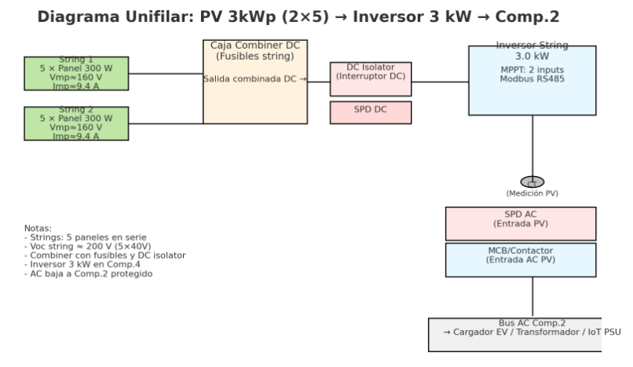
Qué muestra el diagrama
- 2 strings (cada uno con 5 paneles de 300 W en serie).
- Caja combiner DC con fusibles de string.
- DC isolator y SPD DC antes del inversor.
- Inversor string 3 kW (con comunicación Modbus) ubicado en Comp.4.
- CT de medición en la salida AC del inversor para contabilizar la producción PV.
- SPD AC y MCB/Contactor en Comp.2 antes de conectar al bus AC (que alimenta cargador EV, transformador e IoT PSU).
Recomendaciones rápidas para la instalación
- Asegúrate de que el Voc frío de cada string esté dentro del límite del inversor (con 5×Voc_panel ≈ 200 V debería estar cómodo).
- Usa fusibles de string en la combiner y DC isolator de fácil acceso para seguridad.
- Configura la comunicación Modbus del inversor hacia el IoT para registro y control (curtailment si se desea).
- Coloca SPDs tanto en DC (Comp.4) como en AC (Comp.2).
- Comprueba compatibilidad RETIE / requisitos de la distribuidora para interconexión.

Bibliografía

https://smartflower.com/products/?lang=es
https://www.designrulz.com/design/2015/07/8-amazing-sun-powered-projects/
https://www.craiyon.com/image/RqkP9tFjS96eXPj0Rjs1zA
https://www.innosolar.com.co/

